EJERCICIO 2º
AMPLIACIÓN MATERIA 1º DE ESO
Del 15 al 22 de junio

Os propongo un súper reto: haceros un autorretrato.
Os voy a contar cómo es la proporción de la cabeza humana para que os ayude a que parezca el rostro de un humano.
LA PROPORCIÓN DE LA CABEZA Y EL ROSTRO
La proporción de la cabeza son 3 veces y media la medida de la altura de la frente.
La cabeza humana, ya sea de hombre o mujer y de cualquier edad, excepto los niños, está sujeta a un mismo canon de proporciones.
Lo verás mejor en los siguientes dibujos. 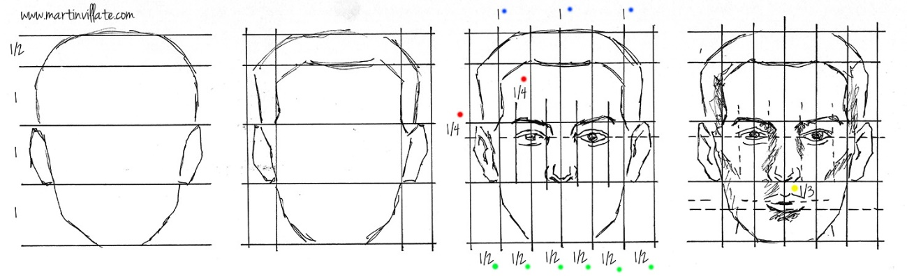
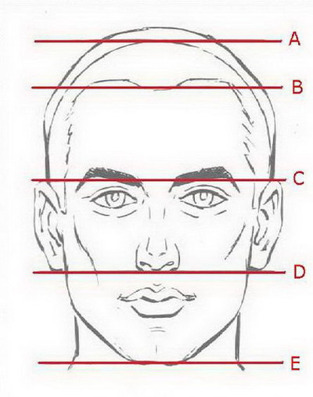

Si tomamos el ancho de la frente como unidad “patrón” podemos decir que una cabeza humana tiene una altura de tres veces y media dicho unidad.
Una cabeza humana vista de frente queda encajada en un rectángulo o caja que tiene tres unidades y media de alto por dos unidades y media de ancho.
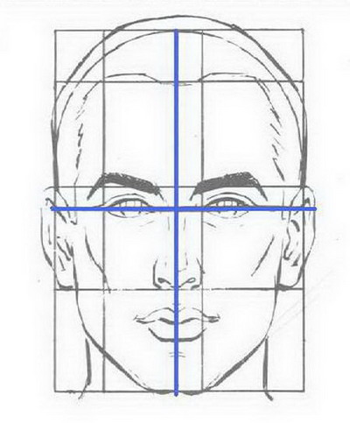
Una vez construida la caja de la cabeza, trazamos sus ejes vertical y horizontal, y se puede apreciar que los ojos quedan situados sobre el eje horizontal. O lo que es lo mismo los ojos están justo en el centro de la altura de la cabeza.
Sobre el eje vertical se sitúan la nariz y la boca. Este eje es el centro simétrico del rostro, de manera que ambos lados de este, derecho e izquierdo, son duplicados invertidos.

Estos tutoriales os pueden servir para ver cómo se empieza un dibujo de una cara
https://www.youtube.com/watch?v=qXf_WNQJzsM
https://www.youtube.com/watch?v=iMEBSQJYaAY
Si queréis podéis ver también
https://valero7.webnode.es/tecnicas/a14-retrato-dibujado-paso-apaso
Cuando ya conocemos las proporciones de la cabeza y el rostro es el momento de dibujarla

AUTORRETRATO FRONTAL MIRÁNDOTE AL ESPEJO

En este ejercicio os vais a dibujar frente a un espejo, no lo hagáis de una foto. No es lo mismo, el proceso mental es muy diferente y por supuesto no aprenderás igual.
Este ejercicio es difícil pero ya varéis, lo vais a disfrutar muchísimo
Estos son los pasos para hacer el trabajo:
- Este ejercicio se realizará en una lámina Din A4 en posición vertical. Si no tienes láminas realiza el trabajo en un folio.
- El retrato tiene que ocupar toda la lámina
- Ahora comienza con el dibujo de la cabeza Puedes realizar el ejercicio a lápiz de grafito o con un color de madera marrón. Dibuja sin apretar, para que luego puedas borrar todas las líneas que sirven para encajar
- Empieza dibujando una especie de huevo u óvalo centrado.
- Traza una línea vertical para marcar el eje de simetría que hay en el rostro.
- Divide el óvalo en tres partes y media.
- Dibuja dentro de cada parte lo que corresponde.
- Dibuja el cuello y parte de los hombros
- Dibuja un poco más fuerte las líneas que conforman tu cara y borra todas las líneas de ayuda o referencia.
- Sombrea las partes más oscuras con el mismo lápiz con el que has realizado todo el ejercicio, el de grafito o el de color marrón.
¿HAS CONSEGUIDO CIERTO PARECIDO?
Envíame este ejercicio antes del 22 de junio. ¡¡Me encantará ver tu trabajo!!
POR FAVOR, NO OLVIDES PONER TU NOMBRE Y EL CURSO EN EL CORREO.

¡¡¡¡ÁNIMO, ESPERO RECONOCERTE EN EL DIBUJO!!!!!

Estos son algunos ejemplos:
